РЕСПУБЛИКА БЕЛАРУСЬ

┌─────────────────────────┐
ПАСПОРТ │ │
воинского захоронения │ 6391 │
(захоронения жертв войн) │ │
└─────────────────────────┘
(учетный номер)

1. Место и дата захоронения Витебская область, Шумилинский район, посёлок Заводской Ковляковского сельсовета, 02.02.1942 года.
(область, район, город, сельсовет, населенный пункт, число, месяц, год)

2. Вид захоронения Место массового уничтожения

3. Охранная зона (границы захоронения) длина 4 метра, ширина 2.50 метров

4. Краткое описание захоронения и его состояние
Установлен памятник из мрамора, надпись на иврите, русском языке
“Вечная память 1068 советским гражданам, погибшим от рук гитлеровцев 2.02.1942 года. От родственников и земляков».
Ограждение металлическое (4 м х 2,5 м). Установлены железные скамейки.
Состояние захоронения хорошее.

5. Количество захороненных:

Всего | В том числе по категориям |  |  |  |  |  |  |  | Из них |  | Приме-  чание
Всего | военнослужащих |  | участников сопротивления |  | военнопленных |  | жертв войн |  |  |  | Приме-  чание
Всего | изве-  стных | неиз-  вест-  ных | изве-  стных | неиз-  вест-  ных | изве-  стных | неиз-  вест-  ных | изве-  стных | неиз-  вест-  ных | изве-  стных | неиз-  вест-  ных | Приме-  чание
1068 | - | - | - | - | - | - | - | 1068 | - | 1068 | Только жертвы войны

6. Персональные сведения о захороненных:

№  п/п | Воинское звание | Фамилия | Собственное имя | Отчество (если таковое имеется) | Дата рождения | Дата гибели или смерти | Место первичного захоронения | Место службы | Место рождения и призыва

Данные отсутствуют.

7. Кто осуществляет уход за захоронением - Задвинское лесничество государственного лесохозяйственного учреждения «Бешенковичский лесхоз».

8. Фотоснимок захоронения  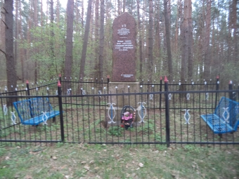 | 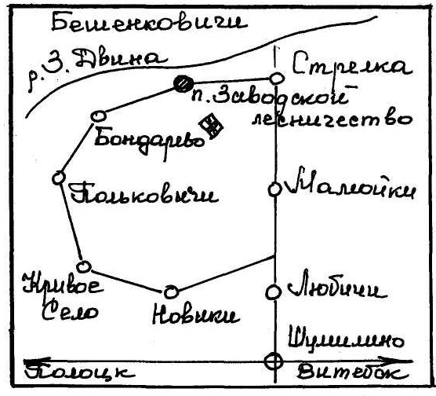 | 9. Карта расположения
10. Дополнительная информация:

11. Подписи уполномоченных представителей:

Председатель Шумилинского  районного исполнительного  комитета  ______________ О.П.Быков  М.П.  ____ _____________ 20__ г. | Начальник обособленной группы  (Шумилинского района)  военного комиссариата Бешенковичcкого  и Шумилинского районов  ______________ А.М.Собин  М.П.  ____ _____________ 20__ г.

